重量物取扱作業の４つのないか
作業現場で扱う様々な重量物作業は、置いた重量物の安定が大切です。この「４つのないか運動」は、ここから始まりました。
仮に置いた重量物が不安定な置き方で 「落ちないか」
崩れないように縛ったはずのロープが 「切れないか」
重量物を置いた場所がデコボコで不安定で「動かないか」
置いた場所が勾配で傾いていて 「倒れないか」
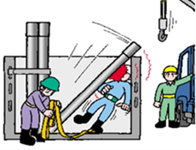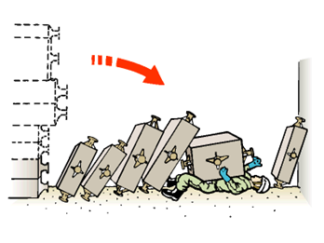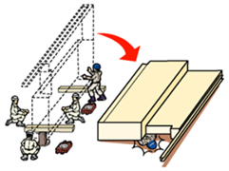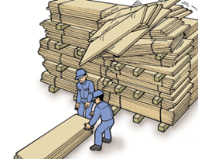
機械組立製造業の４つのないか
動く機械と重い部品取扱いの注意に万全を尽くすことが大切です。
稼働停止中のはずの機械が間違って 「動いてないか」
棚や搬送中の部品の置き方が不安定で 「落ちないか」
動いている機械の周りに人が誤って 「入ってないか」
壁に立てかけただけの部品やワークが 「倒れないか」
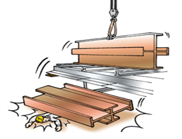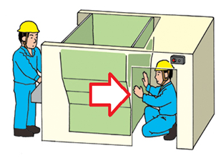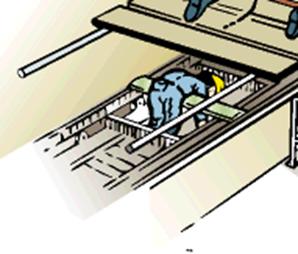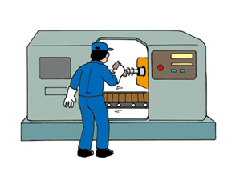
外回り自動車配送業務の４つのないか
外回り業務は、交通安全と慣れない客先での安全が大切です。
自動車運転者の体調は万全か 「不調はないか」
自動車の整備は大丈夫か整備に 「不良はないか」
時間に遅れて急ぐのは事故の元 「焦ってないか」
客先の見知らぬ場所に危険あり 「危なくないか」
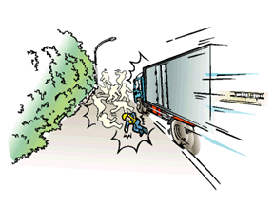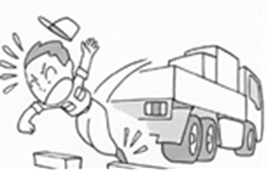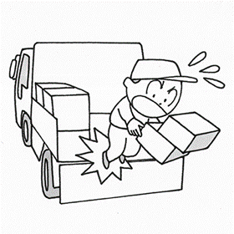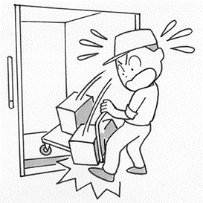
実験室・オフィス作業の災害防止４つのないか
実験室・オフィスにも工具や装置や製品や材料が数多くあります。
落下防止ベルトを使っていない棚から物が 「落ちないか」
平置きせずに、壁に立てかけた物が 「倒れないか」
ケーブルカバーのない床の電源ケーブルに 「つまずかないか」
終業時に片付け忘れたままの工具を 「放置してないか」

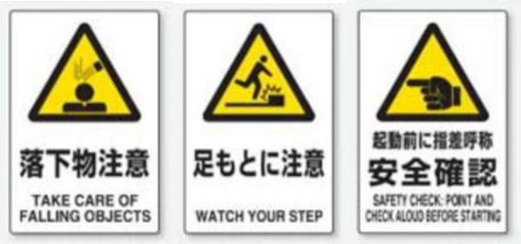
１）棚から装置や物の落下防止ベルト対策を講じているが、
２）物を立掛けて倒れないように平置き対策を講じているが、
３）床の電源ケーブルでつまずかないようにケーブルカバー対策を講じているが、
４）工具類を放置しないよう終業時片付け対策を講じているが、
架線工事の電柱作業の４つのないか
電柱上部に昇っての高所作業は、墜落制止用器具フルハーネスの着用と三点支持による昇降手順が大切です。
墜落制止用器具フルハーネスのフックが「外れないか」  墜落制止用器具のベルトにゆるみ・「ねじれはないか」  電柱に取りけた足場ボルトに 「ゆるみはないか」  足場ボルトや梯子にかけた足元が「滑らないか」 | 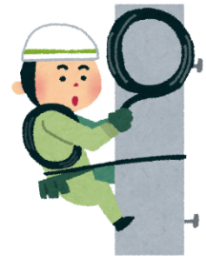
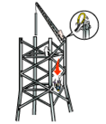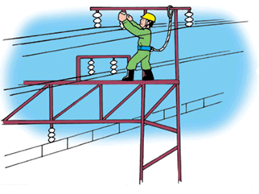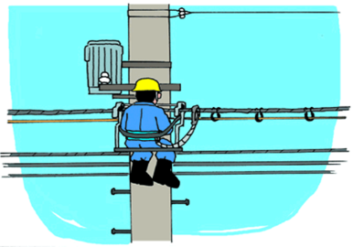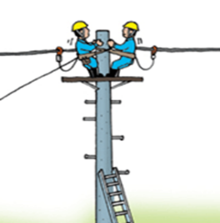
工場内搬送作業の４つのないか
工場内の安全対策を講じている搬送作業にも潜んだ危険を予知し不安全な状態・行動を無くすことが大切です。
クレーンの吊荷が吊ったバランス悪くて 「落ちないか」
いつもの慣れた作業の安全手順に 「油断はないか」
重量物を持ち上げるときの姿勢で 「腰を痛めないか」
きちんと積んだフォークリフトの積荷が 「滑落しないか」
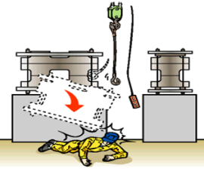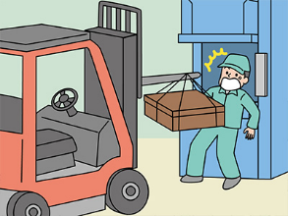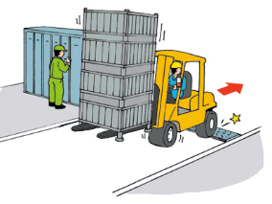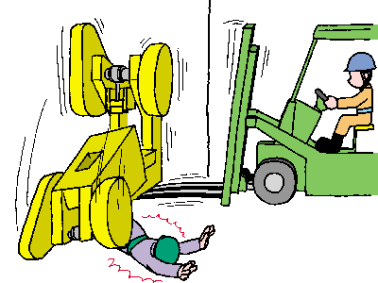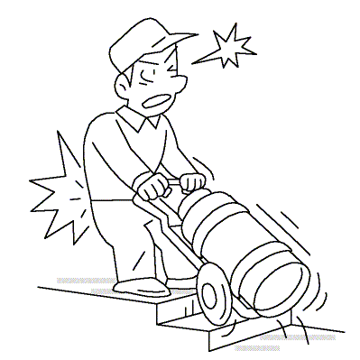
食品製造作業の４つのないか
毎年「躓き転倒災害」がおき、骨折休業まで至る場合もあります。全員が安全に働ける環境づくりを意識して行動することが大切です。
通路を妨害する場所に不要物が 「置かれてないか」
地面・床に躓く可能性のある穴や突起の 「見逃しはないか」
床が滑りやすくなる油膜やぬめりは 「残ってないか」
作業靴が知らぬうちに滑りやすく靴底が 「すり減ってないか」
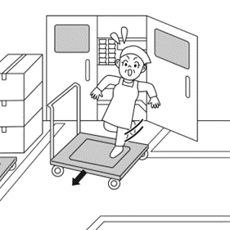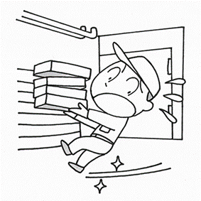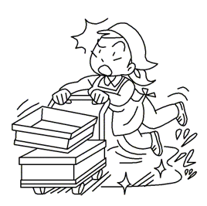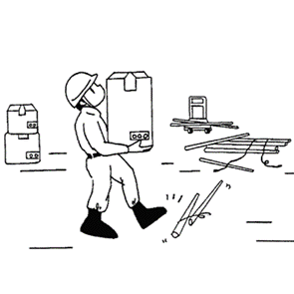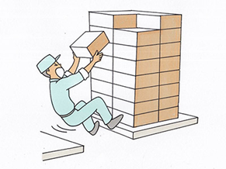
機械加工作業の４つのないか
機械は使用前に必ず点検し必要な準備をすることが大切です。
設置されている機械の安全装置に 「異常はないか」
締め付けたはずの操作部分などが 「緩んでいないか」
機械のスイッチを入れ起動させるとき 「他人に危険がないか」
動いてる機械で作業中の作業者に 「話しかけていないか」
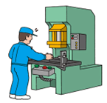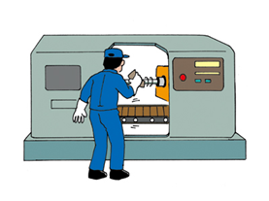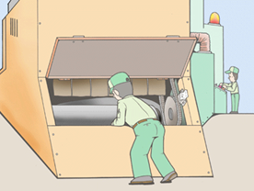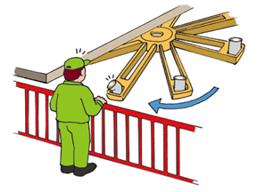
薬品取扱いの４つのないか  薬品を取り扱う作業なので | 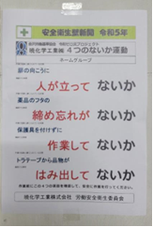
行く先の扉の向こうに
「人が立ってないか」
使用して片付けた薬品の蓋の
「締め忘れがないか」
保護具の必要な作業なのに
「保護具を忘れていないか」
トラロープから品物が
「はみ出してていないか」
仕上げ作業の４つのないか  仕上グループ作業は製品が大きくて | 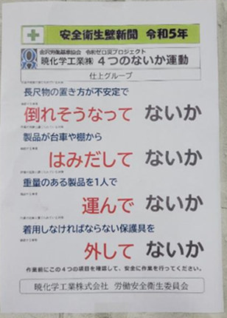
長尺物の置き方が安定で
「倒れそうになっていないか」
製品が台車や棚から
「はみ出してないか」
重量のある製品を
「一人で運んでないか」
着用しなければならないのに
「保護具を外していないか」

クレーン・玉掛け作業の４つのないか
クレーン・玉掛け作業は地切りまでの確認作業が大切です。
ワークの載った架台が不安定でワークが 「倒れないか」
吊り荷近くでのクレーン操作により吊荷に 「ぶつからないか」
ワークの角に当てているスリングが 「切れないか」
地切りの時に吊り荷が動いて作業者が 「挟まれないか」
